Информация о проведении общественного обсуждения по проекту
«Комплексное развитие и благоустройство территории Горы Пеньковой в городе Калач»

Организация и проведение общественных обсуждений – общественная комиссия городского поселения город Калач по обеспечению реализации приоритетного проекта «Формирование комфортной городской среды» на 2018-2022 годы», состав и положение утверждены постановлением администрации городского поселения город Калач от 19.07.2017 № 360 в редакции постановления от 22.02.2018 № 62.
- Прием предложений по отбору общественной территории
Согласно распоряжению администрации городского поселения город Калач от 19.02.2018 № 17а.
Дата начала приема предложений: 20.02.2018.
Дата окончания приема предложений: 01.03.2018.
Способы информирования:
- размещение информационного сообщения на сайте «Виртуальный Калач» в сети «Одноклассники» (https://ok.ru/vkalach/topic/68075309391959),
- размещение информационного сообщения на сайте администрации городского поселения город Калач в разделе «Комфортная городская среда - Всероссийский конкурс» (http://gorod363.ru/komfortnaya-gorodskaya-sreda/vserossiyskiy-konkurs/),
- информационное сообщение в эфире Калачеевского радио «Новый Мир»,
- публикация информационного сообщения в «Вестнике муниципальных правовых актов городского поселения город Калач» от 19.02.2018 № 6,
- трансляция информационного сообщения на экране «РДК «Юбилейный», расположенном на внешней стене здания на пл. Ленина,
- обсуждение на сходах граждан, заседаниях Общественного совета и Молодежного парламента.
Способ сбора предложений:
- направление предложения на адрес электронной почты kalachg.kalach@govvrn.ru.
- прием предложений по телефону 8-47363-22-1-68,
- прием предложений посредством почтовой связи или нарочно по адресу: 397600, г. Калач, пл. Ленина, 6 (каб. 6).
- анкетирование,
- заполнение бланков в 3 ящиках для сбора предложений, размещенных в РДК «Юбилейный», МКУ «Калачеевская ЦБ», администрации городского поселения город Калач.
Количество полученных предложений:
3903, все поступившие предложения зарегистрированы в Журнале учета предложений по выбору общественной территории для участия во Всероссийском конкурсе лучших проектов создания комфортной городской среды на территории города Калач (прилагается).
Результаты приема предложений:
3114 предложений – «за» благоустройство территории «Пеньковой Горы», 266 предложений – «за» Сквер «Успенский», 103 предложения – «за» Парк Победы, 94 предложения – «за» Набережная ул. Шевченко, 53 предложения – «за» Ледовый дворец, 47 предложений – «за» футбольное поле на ул. Партизанская, 45 предложений – «за» кладбище на ул. Крупская, 44 предложения – «за» ул. Красноармейская (тротуары), 37 предложений – «за» ул. 1 Мая, 31 предложение – «за» ул. Луначарского (тротуары), 31 предложение – «за» сад ул. Ильича, 27 предложений – «за» Сквер на ул. Северная, 6 предложений – «за» Центр детского творчества, 3 предложения – «за» Сквер на ул. Широкая, 1 предложение – «за» пруд им. Титова, 1 предложение – «за» мост через р. Толучеевка на ул. Спортивная.
Для участия в Конкурсе выбрана территория «Пеньковой Горы».
- Прием предложений по выбору работ, планируемых к реализации в рамках проекта на выбранной общественной территории
Согласно постановлению администрации городского поселения город Калач от 05.03.2018 № 72.
Дата начала приема предложений: 06.03.2018.
Дата окончания приема предложений: 15.03.2018.
Способы информирования:
- размещение информационного сообщения на сайте «Виртуальный Калач» в сети «Одноклассники» (https://ok.ru/vkalach/topic/68075309391959),
- размещение информационного сообщения на сайте администрации городского поселения город Калач в разделе «Комфортная городская среда - Всероссийский конкурс» (http://gorod363.ru/komfortnaya-gorodskaya-sreda/vserossiyskiy-konkurs/),
- информационное сообщение в эфире Калачеевского радио «Новый Мир»,
- публикация информационного сообщения в «Вестнике муниципальных правовых актов городского поселения город Калач» от 05.03.2018 № 8,
- трансляция информационного сообщения на экране «РДК «Юбилейный», расположенном на внешней стене здания на пл. Ленина,
- обсуждение на сходах граждан, заседаниях Общественного совета и Молодежного парламента, встречах с активистами.
Способ сбора предложений:
- направление предложения на адрес электронной почты kalachg.kalach@govvrn.ru.
- прием предложений по телефонам 8-47363-22-1-68,
- прием предложений посредством почтовой связи или нарочно по адресу: 397600, г. Калач, пл. Ленина, 6 (каб. 6),
- прием предложений на официальном сайте администрации городского поселения город Калач gorod363.ru (раздел «Прямая линия»).
Количество полученных предложений:
446 предложений, все поступившие предложения зарегистрированы в Журнале учета предложений по мероприятиям, которые целесообразно реализовать на территории «Пеньковой Горы».
Результаты приема предложений:
213 предложений – «за» создание площадки для выпускников для встречи рассветов на территории восточного склона «Пеньковой Горы» - учащиеся МБОУ Калачеевская СОШ № 6 предложили свои дизайн-проекты этой зоны, 112 предложений – «за» поляну влюбленных на территории восточного склона «Пеньковой Горы» и дорожек для прогулок, 54 предложения – «за» благоустройство территории у Калачеевской культовой пещеры и восстановление входной группы, 15 предложений – «за» установку скамеек на ул. Газовая на территории «Пеньковой Горы», 14 предложений – «за» размещение сцены для проведения мероприятий под открытым небом, 14 предложений – «за» создание смотровой площадки, 12 предложений – «за» открытие аптечного пункта на территории «Пеньковой Горы», 9 предложений – «за» благоустройство дорожек для скандинавской ходьбы, 2 предложения – «за» этно-деревню, 1 предложение – «за» Музей Хлеба.
В результате обсуждений определены следующие мероприятия:
- создание площадок для выпускников и молодоженов, хлебной площади с размещением Музея Хлеба, благоустройство входной группы в Калачеевскую культовую пещеру, дорожек, тропинок для скандинавской ходьбы, размещение летней сцены.
- Количество и краткое описание мероприятий
№ п/п | Пункт отчетности | Ссылка / текстовая информация
1. | Наименование благоустраиваемой территории | «Пеньковая Гора»
2 | Наименование мероприятия | Социальный опрос жителей города Калач и анкетирование на 2 площадках
3 | Дата проведения общественного обсуждения | 20.02.2018
4 | Время проведения общественного обсуждения | 9-00 – 16-00 часов
5 | Место проведения общественного обсуждения  (название и адрес площадки) | 1 - г. Калач, пл. Ленина  2 – г. Калач, ул. Ленинская, 29
6 | Фотоотчет об анонсировании (фотографии размещенных афиш, скриншоты) | есть
7 | Количество участников общественного обсуждения | 2 000
8 | Поименный список участников общественного обсуждения (согласно регистрационной форме: Ф. И. О., место работы или род занятий) (при наличии такого списка) | есть  Прилагается
9 | Ссылка на опубликованный фотоотчет с общественного обсуждения  (при наличии) | http://gorod363.ru/komfortnaya-gorodskaya-sreda/vserossiyskiy-konkurs/obshchestvennye-obsuzhdeniya/,  фотоматериалы прилагаются
10 | Ссылка на опубликованную видеозапись с общественного обсуждения (при наличии) | нет
11 | Ссылки на публикации в СМИ и социальных сетях в рамках подготовки проведения общественного обсуждения | https://ok.ru/vkalach
12 | Сканы газет с публикациями о проведении общественного обсуждения | есть
13 | Протокол по итогу общественного обсуждения | есть
14 | Ссылка на страницу в сети Интернет с опубликованным протоколом по итогу общественного обсуждения | http://gorod363.ru/komfortnaya-gorodskaya-sreda/vserossiyskiy-konkurs/obshchestvennye-obsuzhdeniya/
15 | Отчет по итогу общественного обсуждения  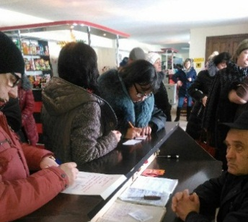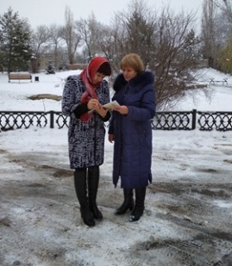 | 1512 «за» «Пеньковая Гора»  103 «за» Парк Победы,  94 «за» Набережная ул. Шевченко,  53 «за» Ледовый дворец,  47 «за» футбольное поле на ул. Партизанская,  45 «за» кладбище на ул. Крупская.  44 «за» ул. Красноармейская (тротуары),  37 «за» ул. 1 Мая,  31 «за» ул. Луначарского (тротуары),  31 «за» сад ул. Ильича,  3 «за» Центр детского творчества.
16 | Ссылка на страницу в сети Интернет с опубликованным отчетом по итогу общественного обсуждения | http://gorod363.ru/komfortnaya-gorodskaya-sreda/vserossiyskiy-konkurs/obshchestvennye-obsuzhdeniya/

№ п/п | Пункт отчетности | Ссылка / текстовая информация
1. | Наименование благоустраиваемой территории | «Пеньковая Гора»
2 | Наименование мероприятия | Заседание Общественного совета городского поселения город Калач
3 | Дата проведения общественного обсуждения | 26.02.2018
4 | Время проведения общественного обсуждения | 10-00 часов
5 | Место проведения общественного обсуждения (название и адрес площадки) | Администрация городского поселения город Калач,  г. Калач, пл. Ленина, 6, зал заседаний 1 эт.
6 | Фотоотчет об анонсировании (фотографии размещенных афиш, скриншоты) | есть
7 | Количество участников общественного обсуждения | 15 человек
8 | Поименный список участников общественного обсуждения (согласно регистрационной форме: Ф. И. О., место работы или род занятий) (при наличии такого списка)  Бабенков К.В. («Калачагроснаб»), Винокурова Н.Н. (пенсионер), Гриднев А.И. (гл. редактор газеты «Калачеевские Зори»), Головчанский И.П. (пенсионер), Дудецкий Д.Н. (директор МП «Райводснаб»), Дудкина Л.П. (пенсионер), Золотарев С.В. (ООО «КППХ»), Иерей Дмитрий Ткаченко (предст. Церкви), Ковярова М.Н. («Калачеевская ЦРБ»), Красненкова Р.А. (пенсионер), Миненкова Т.И. (Председатель Калачеевского отделения Всероссийского общества Инвалидов), Масловский И.М. (пенсионер), Нестеренко И.В. (муниципальный служащий), Полухина О.С. (домохозяйка), Сорокодум Н.М. (пенсионер) | есть
9 | Ссылка на опубликованный фотоотчет с общественного обсуждения (при наличии) | http://gorod363.ru/komfortnaya-gorodskaya-sreda/vserossiyskiy-konkurs/obshchestvennye-obsuzhdeniya/
10 | Ссылка на опубликованную видеозапись с общественного обсуждения (при наличии) | нет
11 | Ссылки на публикации в СМИ и социальных сетях в рамках подготовки проведения общественного обсуждения | https://ok.ru/vkalach
12 | Сканы газет с публикациями о проведении общественного обсуждения | есть
13 | Протокол по итогу общественного обсуждения | есть
14 | Ссылка на страницу в сети Интернет с опубликованным протоколом по итогу общественного обсуждения | http://gorod363.ru/komfortnaya-gorеdskaya-sreda/vserossiyskiy-konkurs/obshchestvennye-obsuzhdeniya/
15 | Отчет по итогу общественного обсуждения  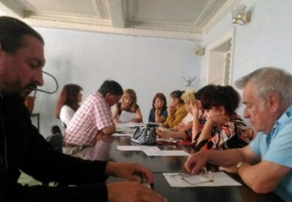 | В ходе общественного обсуждения из предлагаемых к благоустройству территорий была единогласно выбрана территория «Пеньковой Горы» ,как будущая площадка для создания туристического маршрута с включением Калачеевской культовой пещеры.
16 | Ссылка на страницу в сети Интернет с опубликованным отчетом по итогу общественного обсуждения | http://gorod363.ru/komfortnaya-gorodskaya-sreda/vserossiyskiy-konkurs/obshchestvennye-obsuzhdeniya/

№ п/п | Пункт отчетности | Ссылка / текстовая информация
1. | Наименование благоустраиваемой территории | «Пеньковая Гора»
2 | Наименование мероприятия | Заседание Молодежного Парламента городского поселения город Калач
3 | Дата проведения общественного обсуждения | 27.02.2018
4 | Время проведения общественного обсуждения | 11-30 часов
5 | Место проведения общественного обсуждения (название и адрес площадки) | Администрация городского поселения город Калач,  г. Калач, пл. Ленина, 6, зал заседаний 1 эт.
6 | Фотоотчет об анонсировании (фотографии размещенных афиш, скриншоты) | есть
7 | Количество участников общественного обсуждения | 16
8 | Поименный список участников общественного обсуждения (согласно регистрационной форме: Ф. И. О., место работы или род занятий) (при наличии такого списка)  Барсуков Евгений Александрович (учащийся), Островерхова Ирина Михайловна (учащийся), Коновалова Юлия Андреевна КУ «Управление городского хозяйства»,Письменный Антон Владимирович (учащийся), Рыжак Наталья Анатольевна (учащийся), Островский Дмитрий Сергеевич (учащийся), Матюнин Дмитрий Юрьевич (учащийся), Боев Иван Васильевич (скорая помощь), Кондратенко Валерия Николаевна (преподаватель), Туров Никита Евгеньевич (учащийся), Бондарев Сергей Сергеевич (МКП «Благоустройство»), Попов Игорь Валерьевич (учащийся), Бакуменко Надежда Николаевна (учащийся), Слюсарев Кирилл Анатольевич (учащийся), Бутурлакина Жанна Владимировна (учащийся), Шевцова Юлия Сергеевна (учащийся) | есть
9 | Ссылка на опубликованный фотоотчет с общественного обсуждения (при наличии) | http://gorod363.ru/komfortnaya-gorodskaya-sreda/vserossiyskiy-konkurs/obshchestvennye-obsuzhdeniya/
10 | Ссылка на опубликованную видеозапись с общественного обсуждения (при наличии) | нет
11 | Ссылки на публикации в СМИ и социальных сетях в рамках подготовки проведения общественного обсуждения | https://ok.ru/vkalach
12 | Сканы газет с публикациями о проведении общественного обсуждения | есть
13 | Протокол по итогу общественного обсуждения | есть
14 | Ссылка на страницу в сети Интернет с опубликованным протоколом по итогу общественного обсуждения | http://gorod363.ru/komfortnaya-gorodskaya-sreda/vserossiyskiy-konkurs/obshchestvennye-obsuzhdeniya/
15 | Отчет по итогу общественного обсуждения | В ходе общественного обсуждения из предлагаемых к благоустройству территорий была единогласно выбрана территория восточного склона «Пеньковой Горы» с березовой аллеей, как место для размещения площадки для выпускников и поляны для молодоженов.
16 | Ссылка на страницу в сети Интернет с опубликованным отчетом по итогу общественного обсуждения | http://gorod363.ru/komfortnaya-gorodskaya-sreda/vserossiyskiy-konkurs/obshchestvennye-obsuzhdeniya/

№ п/п | Пункт отчетности | Ссылка / текстовая информация
1. | Наименование благоустраиваемой территории | «Пеньковая Гора»
2 | Наименование мероприятия | Встреча в формате дискуссии по обсуждению общественных территорий и потенциального их использования
3 | Дата проведения общественного обсуждения | 27.02.2018
4 | Время проведения общественного обсуждения | 9-30 часов
5 | Место проведения общественного обсуждения (название и адрес площадки) | Большой Зал РДК «Юбилейный»
6 | Фотоотчет об анонсировании (фотографии размещенных афиш, скриншоты) | есть
7 | Количество участников общественного обсуждения | 387
8 | Поименный список участников общественного обсуждения (согласно регистрационной форме: Ф. И. О., место работы или род занятий) (при наличии такого списка) | нет
9 | Ссылка на опубликованный фотоотчет с общественного обсуждения (при наличии) | http://gorod363.ru/komfortnaya-gorodskaya-sreda/vserossiyskiy-konkurs/obshchestvennye-obsuzhdeniya/
10 | Ссылка на опубликованную видеозапись с общественного обсуждения (при наличии) | нет
11 | Ссылки на публикации в СМИ и социальных сетях в рамках подготовки проведения общественного обсуждения | https://ok.ru/vkalach
12 | Сканы газет с публикациями о проведении общественного обсуждения | есть
13 | Протокол по итогу общественного обсуждения | есть
14 | Ссылка на страницу в сети Интернет с опубликованным протоколом по итогу общественного обсуждения | http://gorod363.ru/komfortnaya-gorodskaya-sreda/vserossiyskiy-konkurs/obshchestvennye-obsuzhdeniya/
15 | Отчет по итогу общественного обсуждения  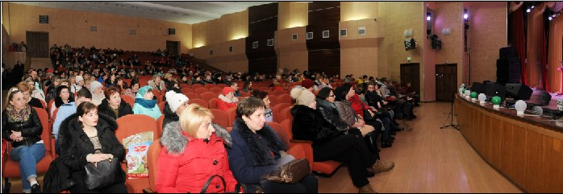 | Обсуждение общественных территорий и возможных вариантов их дальнейшего благоустройства, голосование по бланкам в ящик для голосования
16 | Ссылка на страницу в сети Интернет с опубликованным отчетом по итогу общественного обсуждения | http://gorod363.ru/komfortnaya-gorodskaya-sreda/vserossiyskiy-konkurs/obshchestvennye-obsuzhdeniya/

№ п/п | Пункт отчетности | Ссылка / текстовая информация
1. | Наименование благоустраиваемой территории | «Пеньковая Гора»
2 | Наименование мероприятия | Обсуждение вариантов и мероприятий для благоустройства территории «Пеньковой Горы» (волонтеры, общественники -жители города)
3 | Дата проведения общественного обсуждения | 10.03.2018
4 | Время проведения общественного обсуждения | 9-00 – 11-00 часов
5 | Место проведения общественного обсуждения (название и адрес площадки) | Фойе РДК «Юбилейный»
6 | Фотоотчет об анонсировании (фотографии размещенных афиш, скриншоты) | есть
7 | Количество участников общественного обсуждения | 56
8 | Поименный список участников общественного обсуждения (согласно регистрационной форме: Ф. И. О., место работы или род занятий) (при наличии такого списка) | есть
9 | Ссылка на опубликованный фотоотчет с общественного обсуждения (при наличии) | http://gorod363.ru/komfortnaya-gorodskaya-sreda/vserossiyskiy-konkurs/obshchestvennye-obsuzhdeniya/
10 | Ссылка на опубликованную видеозапись с общественного обсуждения (при наличии) | нет
11 | Ссылки на публикации в СМИ и социальных сетях в рамках подготовки проведения общественного обсуждения | https://ok.ru/vkalach
12 | Сканы газет с публикациями о проведении общественного обсуждения | есть
13 | Протокол по итогу общественного обсуждения | есть
14 | Ссылка на страницу в сети Интернет с опубликованным протоколом по итогу общественного обсуждения | http://gorod363.ru/komfortnaya-gorodskaya-sreda/vserossiyskiy-konkurs/obshchestvennye-obsuzhdeniya/
15 | Отчет по итогу общественного обсуждения  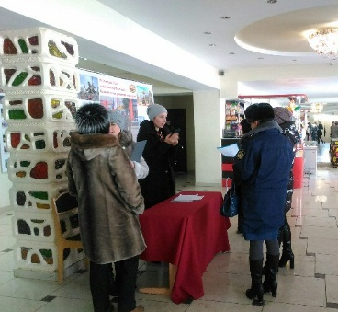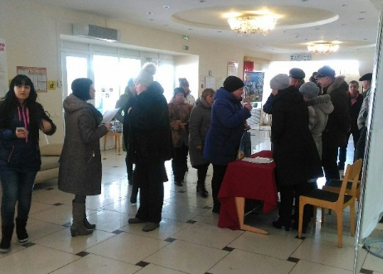 | В результате обсуждений определены следующие мероприятия:  - создание площадок для выпускников и молодоженов, хлебной площади с размещением Музея Хлеба, благоустройство входной группы в Калачеевскую культовую пещеру, дорожек, тропинок для скандинавской ходьбы, размещение летней сцены.
16 | Ссылка на страницу в сети Интернет с опубликованным отчетом по итогу общественного обсуждения | http://gorod363.ru/komfortnaya-gorodskaya-sreda/vserossiyskiy-konkurs/obshchestvennye-obsuzhdeniya/

- Описание предлагаемого вовлечения граждан и общественности на следующих этапах реализации мероприятий с указанием форм участия:
На этапе реализации проекта жителям города будет предложена возможность трудового участия в благоустройстве территории горы Пеньковой, в том числе организована работа по вовлечению населения к уборке проектируемой территории от техногенных и природных загрязнений. В период реализации мероприятий по благоустройству общественной комиссией планируется осуществляться контроль хода проведения и качества выполнения работ.
На этапе подготовки проекта проведено обсуждение с индивидуальными предпринимателями и представителями малого бизнеса о перспективном развитии и благоустройстве территории горы Пеньковой с целью определения мест для размещения торговых павильонов, павильонов для фуд-корта и ярмарок.
Проведение торжественных мероприятий по случаю открытия нового общественного пространства города Калач планируются с участием заинтересованных групп населения, вовлечением их в подготовку открытия, в том числе с привлечением к подготовке РДК «Юбилейный». На торжественное открытии будут приглашены представители администрации Калачеевского муниципального района, жители и гости города. Также будет организована праздничная программа с участием местных творческих музыкальных коллективов, солистов городского ДК «Юбилейный», хореографических коллективов, просмотров фильмов в амфитеатре и др.
Анонсирование о проводимых мероприятиях на всех этапах реализации проекта будет проходить в СМИ, районном радио и сети интернет на официальном сайте администрации городского поселения город Калач и на сайте «Виртуальный Калач» в сети «Одноклассники» (https://ok.ru/vkalach).

